(C.V.)

Name: Reem Hassan Majeed Al- Saffar
Birthday: 24\8\1975 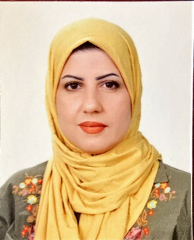

Mobile: 07901244472
E-mail: reem.alsaffar75@gmail.com
Scientific Grade: Lecturer
Eductional Backgrond: Master
- BDS in 1998
- Master of pedodontics dentistry in 2005
Speciality: Pedodontic dentistry
Interests: reading

السيرة الذاتية
الاسم: ريم حسان مجيد الصفار
المواليد: 24\8\1975
هاتف:07901244472
عنوان البريد الالكتروني: reem.alsaffar75@gmail.com

الدرجة العلمية:مدرس
الخلفية العلمية: ماجستير
- بكلوريوس في طب وجراحة الفم والاسنان 1998
- ماجستير طب اسنان الاطفال2005
التخصص: طب اسنان اطفال
الاهتمامات: القراءه

